Задания
теоретического тура регионального этапа XXV Всероссийской
олимпиады школьников по биологии. 2009 г.
10-11 классы
Дорогие ребята!
Поздравляем Вас с участием в региональном этапе Всероссийской олимпиады школьников по биологии! Отвечая на вопросы и выполняя задания, не спешите, так как ответы не всегда очевидны и требуют применения не только биологических знаний, но и общей эрудиции, логики и творческого подхода. Максимально Вы сможете набрать 100 баллов. Успеха Вам в работе!
Часть I. Вам предлагаются тестовые задания, требующие выбора только одного ответа из четырех возможных. Максимальное количество баллов, которое можно набрать – 64 (по 1 баллу за каждое тестовое задание). Индекс ответа, который вы считаете наиболее полным и правильным укажите в матрице ответов.
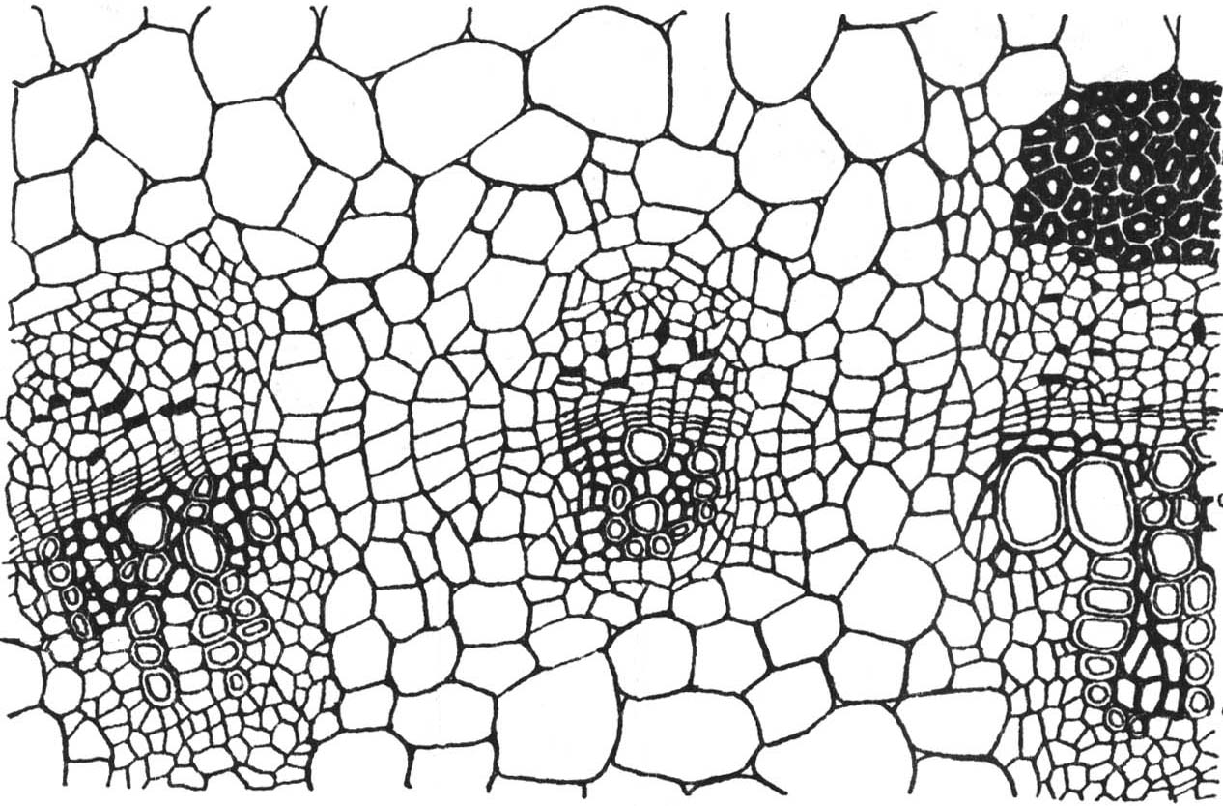
- На рисунке изображен поперечный срез стебля подсолнечника. Тип вторичного добавочного пучка:
а) закрытый сосудисто-волокнистый;
б) открытый сосудисто-волокнистый;
в) закрытый проводящий;
г) открытый проводящий.
- Волокна липы, которые составляют прочную основу так называемого лыка, образуются из:
а) камбия;
б) прокамбия;
в) перицикла;
г) феллогена.
- Дубовая тля – это маленькое насекомое, прокалывающее своим ротовым аппаратом молодые веточки и живущее за счет высасывания жидкости. При этом ротовой аппарат тли проникает:
а) в ткань сосудов с внешней стороны камбия;
б) внутрь камбия;
в) в ткань внутренней стороны камбия;
г) область зависит от возраста и стадии развития тли.
- Если над 1 гектаром посевов площадь поверхности листьев составляет
30 000 м², то листовой индекс равен:
а) 30;
б) 300;
в) 0,3;
г) 3.
- Наибольший вред двудольному растению может принести:
а) удаление центральной сердцевины;
б) удаление пробковой ткани;
в) удаление коры;
г) удаление пробкового камбия.
- Половой процесс (конъюгация) характерен для:
а) хламидомонады;
б) эвглены;
в) спирогиры;
г) улотрикса.
- Поперечные срезы листьев A и B, находящиеся ниже, представляют соответственно: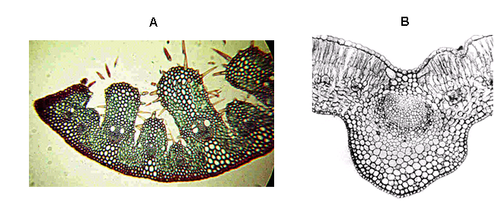
а) ксерофит и мезофит;
б) ксерофит и плавающий на поверхности гидрофит;
в) плавающий на поверхности гидрофит и погруженный гидрофит;
г) погруженный гидрофит и ксерофит.
- С целью исследования передвижения по стеблю воды стебель лилейного растения был помещен в воду, окрашенную красными чернилами. Ниже представлены два поперечных среза стеблей.
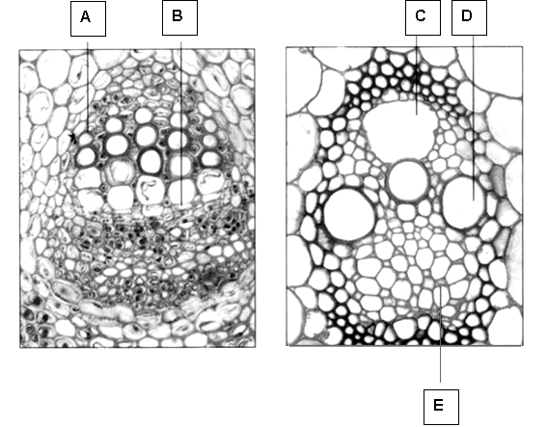
Красное окрашивание следует ожидать в следующей, из обозначенных структур:
а) A;
б) B;
в) C;
г) D.
- Муравьи-листорезы (Acromyrmex striatus) используют срезанные листья растений:
а) в качестве пищи;
б) для строительства гнезд;
в) для выкармливания личинок;
г) в качестве субстрата для выращивания грибов, которыми питаются.
- Ветвистоусые рачки дафнии (Daphnia) питаются планктонными водорослями. Для успешного обнаружения пищи они проявляют:
а) положительный фототаксис;
б) отрицательный термотаксис;
в) положительный геотаксис;
г) отрицательный фототаксис.
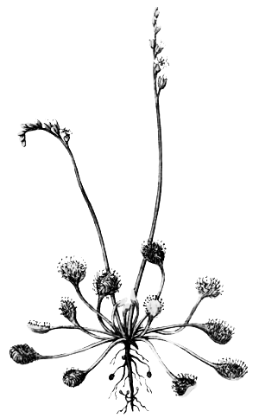
- Признак, который позволили бы вам отнести организм, найденный на морском побережье, к иглокожим животным:
а) взрослые особи с радиальной симметрией и присутствием игл и трубчатых ножек;
б) радиально-симметричные взрослые особи со спинной полой хордой;
в) экзоскелет с глоточными жаберными щелями и трубчатые ножки;
г) радиально-симметричные взрослые особи с мантийной полостью.
- Растения рода Росянка (Drosera) получает из пойманных насекомых:
а) воду, которая необходима для жизненных процессов при произрастании на сухой почве;
б) фосфор, который необходим для синтеза белка;
в) углеводы, так как они не могут образовываться в достаточном количестве при фотосинтезе;
г) азот, который необходим для синтеза белка.
- У термитов большинство особей относится к кастам рабочих и солдат. Они не участвуют в размножении и являются:
а) бесполыми особями;
б) гермафродитами;
в) самцами и самками с недоразвитой половой системой;
г) партеногенетическими самками с недоразвитой половой системой.
- Во время туристского похода в аргентинскую пампу (саванна) были обнаружены несколько хорошо сохранившихся скелетов птиц. У всех исследованных скелетов на грудине отсутствовал киль. Наиболее вероятно эти скелеты принадлежали:
а) наземным птицам, способным к коротким мощным полетам;
б) водным птицам, неспособным к полету;
в) насекомоядным летающим птицам;
г) наземным птицам, неспособным к полету.
- Груминг (чистка) у многих видов сусликов и песчанок является важным элементом поведения:
а) исследовательского;
б) полового;
в) комфортного;
г) агрессивного.
- Возможность развития пресмыкающихся без метаморфоза обусловлено:
а) большим запасом питательного вещества в яйце;
б) распространением в тропической зоне;
в) преимущественно наземным образом жизни;
г) строением половых желёз.
- Щеки млекопитающих образовались как:
а) приспособление для собирания большого количества пищи;
б) результат особенностей строения черепа и, в частности, челюстей;
в) приспособление для сосания;
г) приспособление для дыхания.
- Если искусственно поддерживать уровень ювенильного гормона у личинок насекомых, для которых характерен жизненный цикл с полным превращением, то они:
а) полностью перестанут линять;
б) быстро минуют личиночные стадии онтогенеза и окуклятся преждевременно;
в) будут линять более часто;
г) не смогут достичь стадии куколки.
- Вкус, воспринимаемый вкусовыми рецепторами задней трети языка, является:
а) сладким;
б) кислым;
в) соленым;
г) горьким.
- Единичная мышечная клетка поперечнополосатой мышечной ткани:
а) миофибрилла;
б) мышечное волокно;
в) сарколемма;
г) саркомер.
- Основная причина, по которой не рекомендуется вводить в кровь лекарства белковой природы, это то, что они:
а) быстро расщепляются протеазами;
б) не проникают внутрь клеток;
в) вызывают иммунный ответ;
г) изменяют вязкость крови
- Из перечисленных структур организма человека гормоны не производит:
а) скелетная мышца;
б) жировая ткань;
в) сердце;
г) яичник.
- При перемещении из одного часового пояса в другой происходит рассогласование биоритмов между собой. Это объясняется нарушением суточного ритма:
а) мелатонина;
б) адреналина;
в) пролактина;
г) эстрогена.
- Присутствие жирных кислот и аминокислот в желудке запускает секрецию гормона:
а) холецистокинина;
б) адреналина;
в) инсулина;
г) гастрина.
- Гормоны щитовидной железы не оказывают влияния на:
а) регуляцию суточных биоритмов;
б) тонус мускулатуры;
в) клеточное дыхание;
г) артериальное давление.
- Мозолистое тело соединяет между собой:
а) спинной мозг и головной;
б) большие полушария головного мозга;
в) гипоталамус и гипофиз;
г) оптический перекрест и зрительные бугры.
- Для осуществления мышечного сокращения необходимо выделение из саркоплазматического ретикулума ионов:
а) Са²⁺;
б) К⁺;
в) Na⁺;
г) P³⁺.
- Известно, что концентрация NaCl в физиологическом растворе составляет 0,9%. Структура эритроцитов, помещенных в физиологический раствор не изменяется, а в гипертоническом растворе:
а) их объем будет увеличиваться вследствие поступления в них воды из плазмы;
б) их объем останется неизменным, а содержание в них гемоглобина уменьшится;
в) их объем уменьшится, т.к. вода будет выходить из клеток в плазму;
г) эритроциты лопнут.
- Аспирин устраняет боль, понижает температуру, свертываемость крови и воспаление, влияя на синтез:
а) тироксина;
б) простагландинов;
в) лейкотриенов;
г) глюкокортикоидов.
- Из перечисленных заболеваний не вызвано дефицитом витаминов:
а) пеллагра;
б) подагра;
в) злокачественная анемия;
г) рахит.
- Из перечисленных ниже ферментов отсутствует в составе сока поджелудочной железы:
а) карбоксипептидаза;
б) трипсин;
в) химотрипсин;
г) пепсин.
- Сокращение мочевого пузыря запускается активностью:
а) симпатических нервов;
б) парасимпатических нервов;
в) соматических нервов;
г) соматических и парасимпатических нервов.
- С возрастом уровень эстрогенов у мужчин:
а) падает и сравнивается с таковым у женщин;
б) растет и сравнивается с таковым у женщин;
в) не меняется;
г) эстрогены в организме мужчин практически отсутствуют.
- При однократном потреблении алкоголя иммунитет человека:
а) снижается;
б) усиливается;
в) не изменяется;
г) сначала усиливается, потом сильно снижается.
- Гибридомы это:
а) клетки, полученные путем слияния опухолевых клеток с нормальными;
б) клетки, полученные путем слияния протопластов с нормальными клетками;
в) клетки, полученные путем слияния паренхимных клеток с другими нормальными клетками;
г) клетки, полученные путем слияния яйцеклетки с другими нормальными клетками.
- Многие виды куликов-песочников (морской, белохвостый, короткопалый и др.) имеют широко перекрывающиеся ареалы, обитают в одних местообитаниях и внешне почти не различимы. Однако гибриды практически неизвестны. Межвидовой гибридизации препятствует изоляция:
а) морфологическая;
б) этологическая;
в) хронологическая;
г) географическая.
- Результатом многократного увеличения яйценоскости у кур-леггорнов по сравнению с другими породами является:
а) повышение шансов на выживание потомства;
б) конкурентное вытеснение менее плодовитых пород;
в) расширение видового ареала;
г) утрата родительского инстинкта.
- Редкий европейский подвид среднего дятла характеризуется ярко выраженной приуроченностью к старовозрастным дубовым лесам. Тесная экологическая связь с дубом делает среднего дятла крайне уязвимым в связи с повсеместным сведением дубрав. Специалисты заповедника «Брянский лес» и Союза охраны птиц России проанализировали, как различные способы рубки леса влияют на охрану вида. В наибольшей степени угрожают сохранению местообитаний среднего дятла:
а) ландшафтные рубки, при которых равномерно вырубаются деревья разных возрастов;
б) выборочные рубки, при которых удаляются деревья менее ценных, чем дуб, мелколиственных пород;
в) постепенные рубки, при которых спелый древостой вырубается вокруг групп подроста постепенно в течение 30–40 лет;
г) рубки ухода, при которых убираются усохшие, поврежденные, ослабленные, пораженные вредными насекомыми и болезнями деревья.
- Известный ученый Д.И. Ивановский исследовал возбудителя мозаичной болезни табака. Чтобы понять, как распространяется это заболевание, он получил сок из больных растений, пропустил его через бактериальные фильтры и нанес капли этой жидкости на здоровые растения. Результат оказался следующим:
а) здоровые растения не заразились, т.к. возбудители этого заболевания, задерживались на фильтрах и сок оказался стерильным;
б) здоровые растения заболели мозаичной болезнью, т.к. возбудители этого заболевания намного мельче бактерий и свободно прошли через бактериальные фильтры;
в) на здоровых растениях появились признаки мозаичной болезни, т.к. бактерии, вызывающие эту болезнь настолько малы, что не задерживались фильтрами;
г) растения не заразились этим заболеванием, т.к. вирусы, вызывающие его, не прошли через фильтры, и сок, которым ученый действовал на здоровые культуры, был стерильным.
- Глюкоза не является мономером следующих полимерных молекул:
а) целлюлозы;
б) хитина;
в) крахмала;
г) гликогена.
- Первым этапом в синтезе белков в эукариотической клетке является:
а) перевод последовательности нуклеотидов РНК в последовательность аминокислот;
б) соединение нуклеотидов для формирования полипептидов;
в) трансляция последовательности нуклеотидов ДНК в аминокислотную последовательность;
г) передача информации от ДНК к иРНК.
- Актиновые филаменты участвуют во всех перечисленных ниже клеточных процессах, кроме:
а) амебоидного движения;
б) передвижения клеточных органелл;
в) сокращения гладких мышц;
г) движения жгутика бактерий.
- Обязательным условием научного исследования не является:
а) обзор и анализ количественных и качественных данных;
б) предложение и проверка гипотезы;
в) доказательство верности гипотезы;
г) использование соответствующих методов для проверки гипотезы.
- Ученые отказываются от модели биологических или других естественных процессов когда:
а) в эксперименте получены новые данные, не объясняемые данной моделью;
б) старая модель существует длительное время;
в) авторы, предложившие данную модель, умерли;
г) эксперименты в рамках этой модели давно не проводились.
- Основным пигментом-ловушкой у высших, запускающим цепь окислительно-восстановительных реакций в световую фазу фотосинтеза, является:
а) хлорофилл а;
б) каротин;
в) ксантофилл;
г) хлорофилл в.
- Способностью к фиксации атмосферного азота обладают:
а) зеленые водоросли;
б) синезеленые водоросли (цианобактерии);
в) бурые водоросли;
г) эвгленовые водоросли.
- Пенициллин подавляет у бактерий:
а) синтез ДНК;
б) синтез РНК;
в) синтез белка;
г) синтез клеточной стенки.
- Зооглеи это:
а) один из компонентов активного ила;
б) сообщество бактерий, покрытых общей оболочкой;
в) иммобилизированные бактерии и водоросли;
г) симбиоз организмов, покрытых общей слизистой оболочкой.
- Допустимое количество кишечных палочек в 1 литре водопроводной воды:
а) 1;
б) 10;
в) 100;
г) 1000.
- Трехвалентное железо используется бактериями для окисления:
а) сульфида цинка;
б) сульфида меди;
в) сульфида урана;
г) сульфида свинца.
- Лимонную кислоту получают с помощью:
а) стрептобактерий;
б) дрожжей;
в) грибов;
г) кишечной палочки.
- Кофермент А участвует в реакциях:
а) гликолиза;
б) пентозофосфатного пути;
в) синтеза жирных кислот;
г) синтеза белка.
- Хемосинтез, основанный на окислении молекулярного водорода, был открыт:
а) Н.С.Виноградским;
б) А.Ф.Лебедевым;
в) Д.К.Заболотным;
г) М.В.Бейеринком.
- Фермент пирофосфатаза расщепляет пирофосфат до фосфата. Это необходимо для:
а) устранения ядовитого для клетки компонента;
б) сдвига равновесия в реакциях, идущих с образованием пирофосфата;
в) снижения концентрации регуляторной молекулы;
г) повышения концентрации фосфата.
- Отдельно взятая молекула аминокислоты не может катализировать биохимические реакции. Однако, аминокислоты в составе белков с каталитическими свойствами, обладают такими свойствами. Этот феномен – иллюстрация:
а) парадокса простоты и сложности;
б) теории суммации;
в) последовательных свойств;
г) потока энергии и обмена веществ.
- Из перечисленных веществ является предшественником витамина А:
а) кобаламин;
б) пиридоксин;
в) β-каротин;
г) тиамин.
- Полноценный организм может быть выращен из:
а) мультипотентной стволовой клетки;
б) тотипотентной стволовой клетки;
в) плюрипотентной стволовой клетки;
г) эмбриональной стволовой клетки.
- В эксперименте мышам внутривенно ввели глюкозу, меченную изотопом углерода [¹⁴C]. Затем меченый углерод был обнаружен:
а) только в незаменимых аминокислотах;
б) во всех витаминах и липидах;
в) в белках и липидах;
г) в белках и во всех витаминах.
- Субстратное фосфорилирование происходят в ходе реакций:
а) β-окисления жирных кислот;
б) цикла Кребса;
в) гидролитического расщепления белков;
г) переноса электронов переносчиками дыхательной цепи митохондрий.
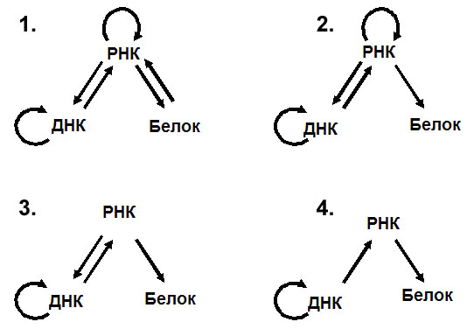
- Основные положения в области молекулярной структуры нуклеиновых кислот, предложенные Фрэнсисом Криком, изначально предполагали изменения, которые будут сделаны позднее на основе новых открытий. На рисунке представлены схемы, отображающие возможные пути репликации генетического материала и “поток информации” в биологических системах. Современные представления об этих процессах отражает схема:
а) 1;
б) 2;
в) 3;
г) 4.
- Домен белка это:
а) часть полипептидной цепи, организованная в отдельную компактную структуру и выполняющая определенную функцию;
б) отдельная полипептидная цепь в составе белкового комплекса;
в) несколько аминокислот полипептидной цепи, расположенных рядом;
г) небелковая часть молекулы сложного белка.
- При скрещивании двух петуний с розовыми цветами в потомстве были растения с розовыми и красными цветами в отношении 3:1. Все гибриды с розовыми цветами при самоопылении давали потомство только с розовыми цветами. Гибриды с красными цветами при самоопылении дадут растения с розовыми и красными цветами в отношении:
а) 1:1;
б) 1:3;
в) 7:9;
г) 9:7.
- У человека альбинизм обусловлен рецессивным аутосомным геном, а дальтонизм – рецессивным геном, сцепленным с полом. У здоровой супружеской пары родился сын-альбинос, страдающий дальтонизмом. Вероятность рождения в этой семье девочки с нормальным зрением и пигментацией кожи равна:
а) 0,75;
б) 0,25;
в) 0,375;
г) 0,5.
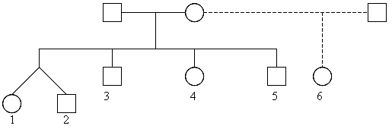
- Исходя из представленной на рисунке родословной, генетическое родство между индивидуумами 1 и 2 и между 5 и 6 составляет соответственно:
а) 0,5 и 0,25;
б) 0,25 и 0,5;
в) 1,0 и 0,5;
г) 1,0 и 0,25.

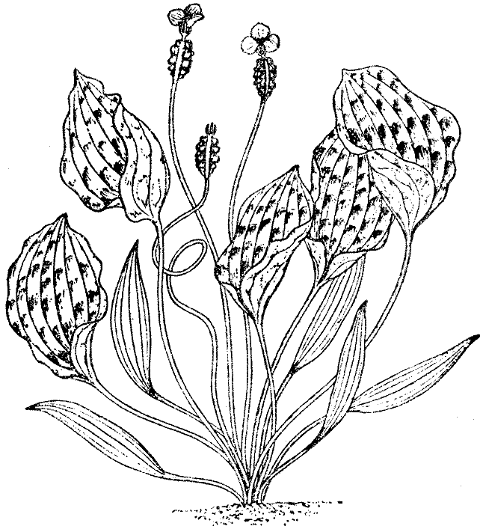
Часть II. Вам предлагаются тестовые задания с одним вариантом ответа из четырех возможных, но требующих предварительного множественного выбора. Максимальное количество баллов, которое можно набрать – 24 (по 2 балла за каждое тестовое задание). Индекс ответа, который вы считаете наиболее полным и правильным укажите в матрице ответов.
- Гидрофиты - водные растения, погруженные в воду только нижней частью. Их почки возобновления находятся в воде. Что из перечисленных элементов имеют листья и стебли большинства гидрофитов.
I. Крупные воздухоносные полости.
II. Углекислый газ, содержащийся в полостях мезофилла, может использоваться растением для фотосинтеза.
III. Кислород, который может использоваться растением для дыхания.
IV. Хорошо выраженную склеренхиму, расположенную в центре данных органов.
V. Слабо развитую ксилему.
а) I, II, III, IV;
б) I. III, V;
в) I, II, III, V;
г) I, II, III, IV, V.
- Растения, цветущие и плодоносящие один раз в жизни, после чего полностью отмирающие относятся к группе монокарпиков. Какие из перечисленных ниже растений, следует отнести к этой группе? I. Агава. II. Осока. III. Бамбук.
IV. Сахарный тростник. V. Финиковая пальма.
а) I, II, V;
б) I. III;
в) I, V;
г) I, III, IV.
- Организмы способны размножаться следующими путями: I. Половым путем.
II. C помощью зооспор. III. Делением клетки пополам. IV. Фрагментом таллома.
V. Конъюгацией. Хламидомонада не может размножаться:
а) I, III, V;
б) III, IV, V;
в) I, III, IV, V;
г) II, IV, V.
- Потребление пищи имеет большое значение для жизнедеятельности животных.
Для хищников важно еще ее и добыть. Какие, из перечисленных морских хищных рыб, используют стратегию активного преследования добычи?
I. Тунец. II. Зубатка. III. Рыба-меч. IV. Макрель. V. Палтус.
а) I, III, IV;
б) II, IV, V;
в) I, II, V;
г) I. II, IV.
- Какие из приведенных ниже фактов, указывают на преимущество дыхания в воздухе перед дыханием в воде?
I. Поскольку воздух имеет меньшую плотность, чем вода, то затраты энергии на движение воздуха по дыхательным поверхностям меньше.
II. Кислород диффундирует в воздухе скорее, чем в воде.
III. Содержание кислорода в воздухе выше, чем в равном объеме воды.
а) I и II;
б) I и III;
в) II и III;
г) I, II и III.
- Под иммунитетом понимают способность организма оказывать сопротивление к инфекциям и чужеродным агентам. В его обеспечении принимают участие следующие клетки: I. В-клетки. II. Цитотоксические Т-клетки. III. Плазматические клетки. IV. Т-хелперы. V. Макрофаги.
Из перечисленных клеток являются фагоцитирующими лейкоцитами, способные к активному захвату и перевариванию бактерий, остатков клеток и др. чужеродных или токсичных для организма частиц, являются:
а) I, II, IV;
б) только III;
в) II, V;
г) только V.
- У взрослого человека могут отсутствовать ферменты, расщепляющие до мономеров следующие соединения: I. Целлюлоза. II. Лактоза. III. Сахароза.
IV. Крахмал. V. Гликоген.
а) I, II, IV, V;
б) I и II;
в) только IV;
г) I, IV, V.
- Врач диагностирует человека, перенесшего 10 лет назад инфаркт миокарда. Из перечисленных патологий он точно обнаружит: I. Отсутствие зубца R на кардиограмме. II. Рубец из соединительной ткани на месте инфаркта.
III. Повышенный уровень холестерина в крови.
IV. Пониженное артериальное давление. V. Аритмия сердечных сокращений.
а) I, II, V;
б) I и II;
в) II и V;
г) I, II, IV, V.
- Сено прокипятили в воде. Затем полученный отвар охладили и добавили в него воду из пруда, содержащую только гетеротрофных простейших. После этого полученную смесь содержали в темноте в течение длительного времени. Что из следующего верно?
I. Будет происходить гетеротрофная сукцессия простейших с возрастанием общей биомассы.
II. Энергия системы максимальна в начале своего существования.
III. Будет происходить сукцессия, которая, в конечном счете, достигнет устойчивого состояния, при котором будет поддерживаться поток энергии.
IV. Сначала в экосистеме будет происходить сукцессия, но в конце все организмы погибнут или перейдут в покоящиеся стадии.
а) I и III;
б) II и IV;
в) II и III;
г) I и IV.
- Охота на северных морских слонов снизила к концу 19 века численность их популяции всего до 20 особей. Сейчас численность популяции восстановлена до более, чем 30 000 особей. Но их геномы до сих пор несут последствия этого эффекта бутылочного горлышка по сравнению с популяцией южных морских слонов, за которыми не так интенсивно охотились. Этот эффект бутылочного горлышка проявляется в виде:
I. Изобилия уникальных мутаций.
II. Снижения частоты летальных рецессивных аллелей.
III. Снижения генетической изменчивости.
IV. Увеличения размера популяции.
а) I и II;
б) II и III;
в) I, II и IV;
г) II и IV.
- Что справедливо и для дрейфа генов, и для естественного отбора?
I. Оба представляют механизмы эволюции.
II. Оба являются совершенно случайными процессами.
III. Оба обычно приводят к адаптациям.
IV. Оба влияют на генетический состав популяции.
а) I и II;
б) I и III;
в) II и III;
г) I и IV.
- Каким образом вода транспортируется через плазматическую мембрану?
I. Путем пассивной диффузии через мембрану.
II. Путем облегченной диффузии с использованием переносчика.
III. Активно против градиента концентрации с затратой энергии.
IV. Путем обмена на молекулу глицерина.
V. Через регулируемые потенциалом каналы.
а) I, III, IV;
б) I и V;
в) I, II, V;
г) I и II.
Часть 3. Вам предлагаются тестовые задания, требующие установления соответствия. Максимальное количество баллов, которое можно набрать – 12. Заполните матрицы ответов в соответствии с требованиями заданий.
  - [мах. 4 балла] Осматривая растения на приусадебном участке, ученый определил, что у некоторых из них (1–4) наблюдаются признаки голодания по ряду элементов питания (А–Г):
1) Бледно-желтая окраска ткани между жилками у молодых листьев. Старые листья поражаются позже сходным образом. Малая мощность растений.
2) Отмирание верхушечных почек, закрученные деформированные листья. Черная гниль у корнеплодов свеклы и моркови.
3) Задержка цветения у декоративных растений, отсутствие роста. Фиолетовая окраска листьев и стеблей. Тенденция к скручиванию и перевертыванию листьев.
4) Слабый рост, карликовость, склероморфизм. Отношение побеги/корни сдвинуто в пользу корней. Преждевременное пожелтение старых листьев.
Соотнесите указанные симптомы с причинами их появления.
Элементы: А – фосфор; Б – азот, В – железо и Г – бор.
Растения | 1 | 2 | 3 | 4
Голодание по элементам
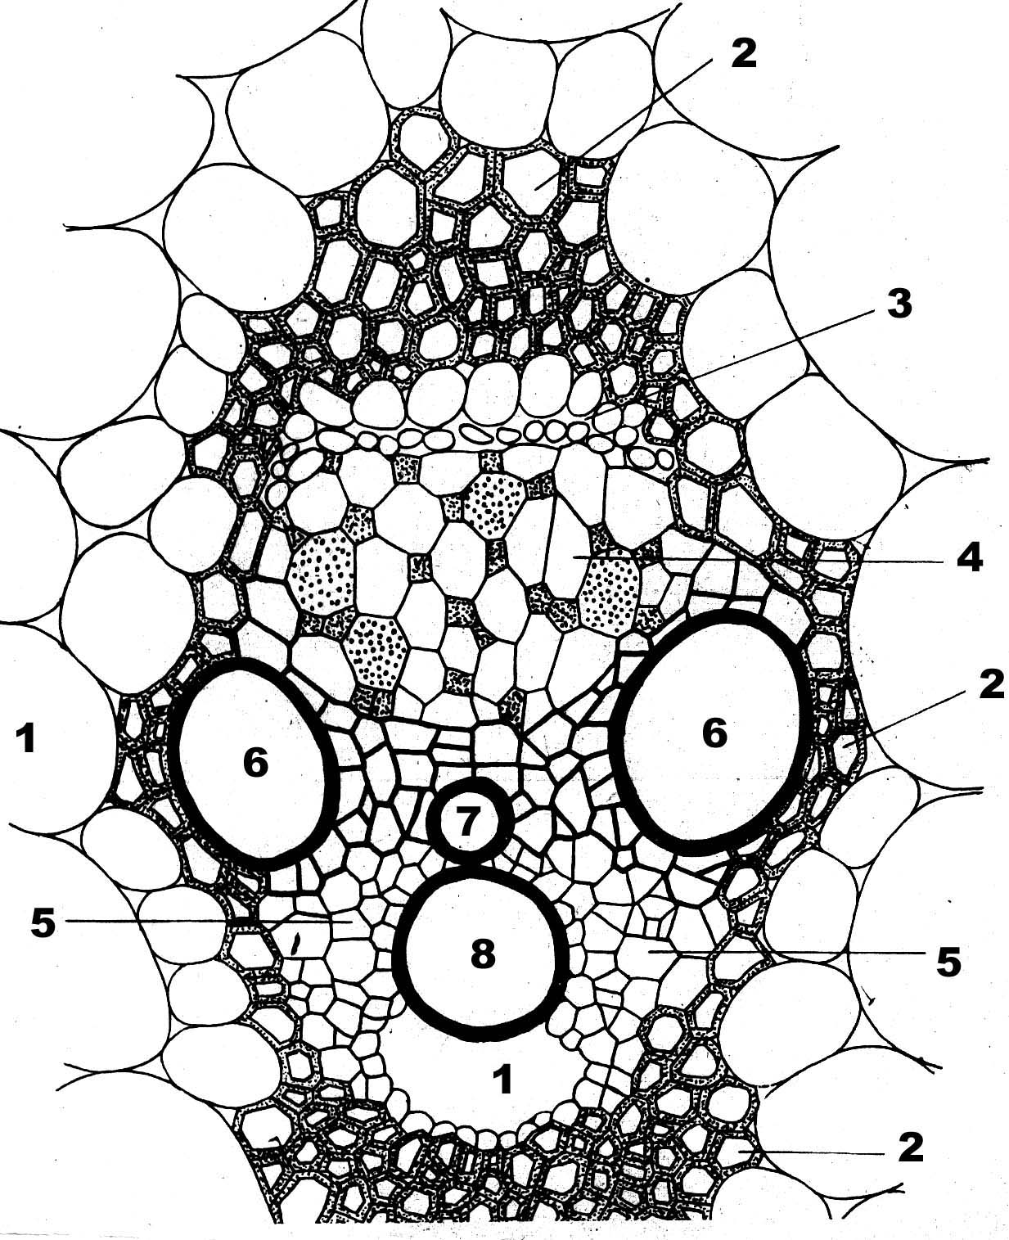
  - [мах. 4 балла] На рисунке изображен поперечный срез проводящего пучка кукурузы (Zea mays). Соотнесите основные структуры проводящего пучка (А – З) с их обозначениями:
А – древесинная паренхима;
Б – склеренхима;
В – воздушная полость (лакуна протоксилемы);
Г – кольчатый сосуд;
Д – спиральный сосуд;
Е – пористые сосуды (метаксилема);
Ж – протофлоэма;
З – метафлоэма.

Обозначения | 1 | 2 | 3 | 4 | 5 | 6 | 7 | 8
Структура

  - [мах. 4 балла] Биолог поставил эксперимент. В 7 пробирок он налил раствор сахарозы разной концентрации: 0,2 М; 0,3М; 0,4М; 0,5М; 0,6М; 0,7М и 1М. В каждую из пробирок поместил по брусочку, вырезанному из клубня картофеля. Изначальная длина всех брусочков равнялась 40 мм. Через 30 минут брусочки были извлечены и измерены. По данным измерений исследователь построил гистограмму, где С – концентрация раствора сахарозы в пробирках 1-7, а l – изменение длины брусочков картофеля в зависимости от концентрации раствора. Затем, используя гистограмму, он определил концентрацию изотонического раствора.
Укажите в матрице знаком «Х» номер пробирки с изотоническим раствором.
Номер пробирки | 1 | 2 | 3 | 4 | 5 | 6 | 7
Изотонический р-р

